Francesco Moser
ex ciclista e viticoltore / Trento (sede az. “cantine Moser”) e Val di Cembra (vigneti)

Francesco Moser nasce a Palù di Giovo in Val di Cembra, il giorno 19 giugno 1951. Nella prestigiosa storia del ciclismo italiano è il corridore più vittorioso di sempre, con 273 vittorie su strada. Professionista dal 1973 al 1988, vinse un Giro d'Italia e diverse classiche, e due volte il campionato del mondo. Raggiunse l’apice della sua carriera nel 1984, conquistando a Città del Messico il record dell'ora, arrivando a percorrere in 60 minuti l’incredibile distanza di 51,151 km.
Moser, terminata la carriera ciclistica, è tornato a dedicarsi all'attività agricola e vitivinicola di famiglia, seguendo le orme del padre Ignazio, viticoltore in Val di Cembra. Nella tenuta di Maso “Villa Warth”, sulle colline poco a nord di Trento, insieme ai figli Francesca, Carlo e Ignazio, coltiva e vinifica Riesling, Müller Thurgau, Moscato giallo, Gewürztraminer e Chardonnay tra le uve bianche, Lagrein e Teroldego tra i rossi, ma l’eccellenza della sua produzione porta ancora quella leggendaria sigla “51,151”, in memoria del suo record dell’ora, e adesso diventata etichetta di una favolosa bottiglia di “bollicine di montagna” Trentodoc, il famoso spumante metodo classico tutto trentino, unico per le caratteristiche territoriali, la varietà del clima e le altitudini tipiche dei vigneti da cui proviene.
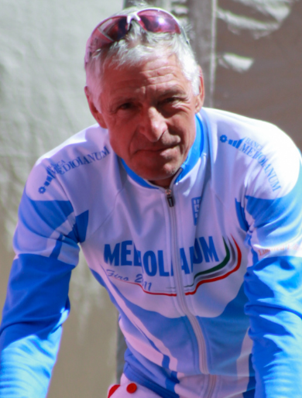
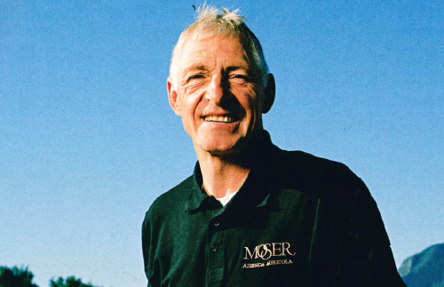

Links
www.mosertrento.com

